**LAPORAN PRAKTIKUM PEMROGRAMAN BEORIENTASI OBJEK**

“Tugas 06 – Enkapsulasi : Latihan Membuat Game*”*



Oleh:

Nama : Kyara Azwa Humayra

NPM : 4522210058

Kelas : A

Dosen:

Adi Wahyu Pribadi , S.Si., M.Kom

**S1-Teknik Informatika**

**Fakultas Teknik Universitas Pancasila**

**2023/2024**

1. Main.java

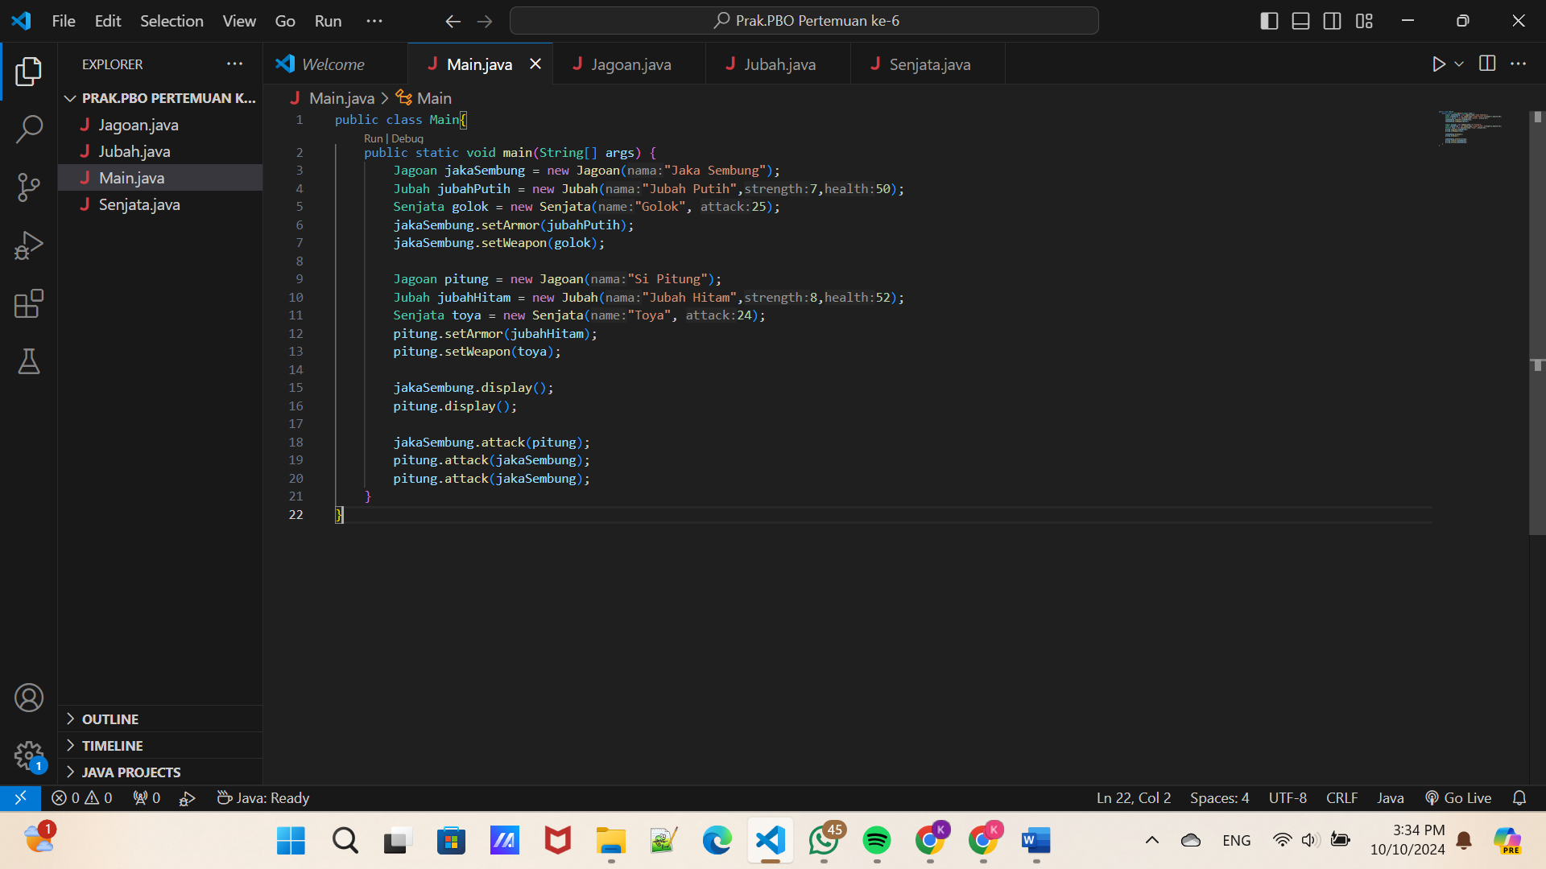

1. Jagoan.java

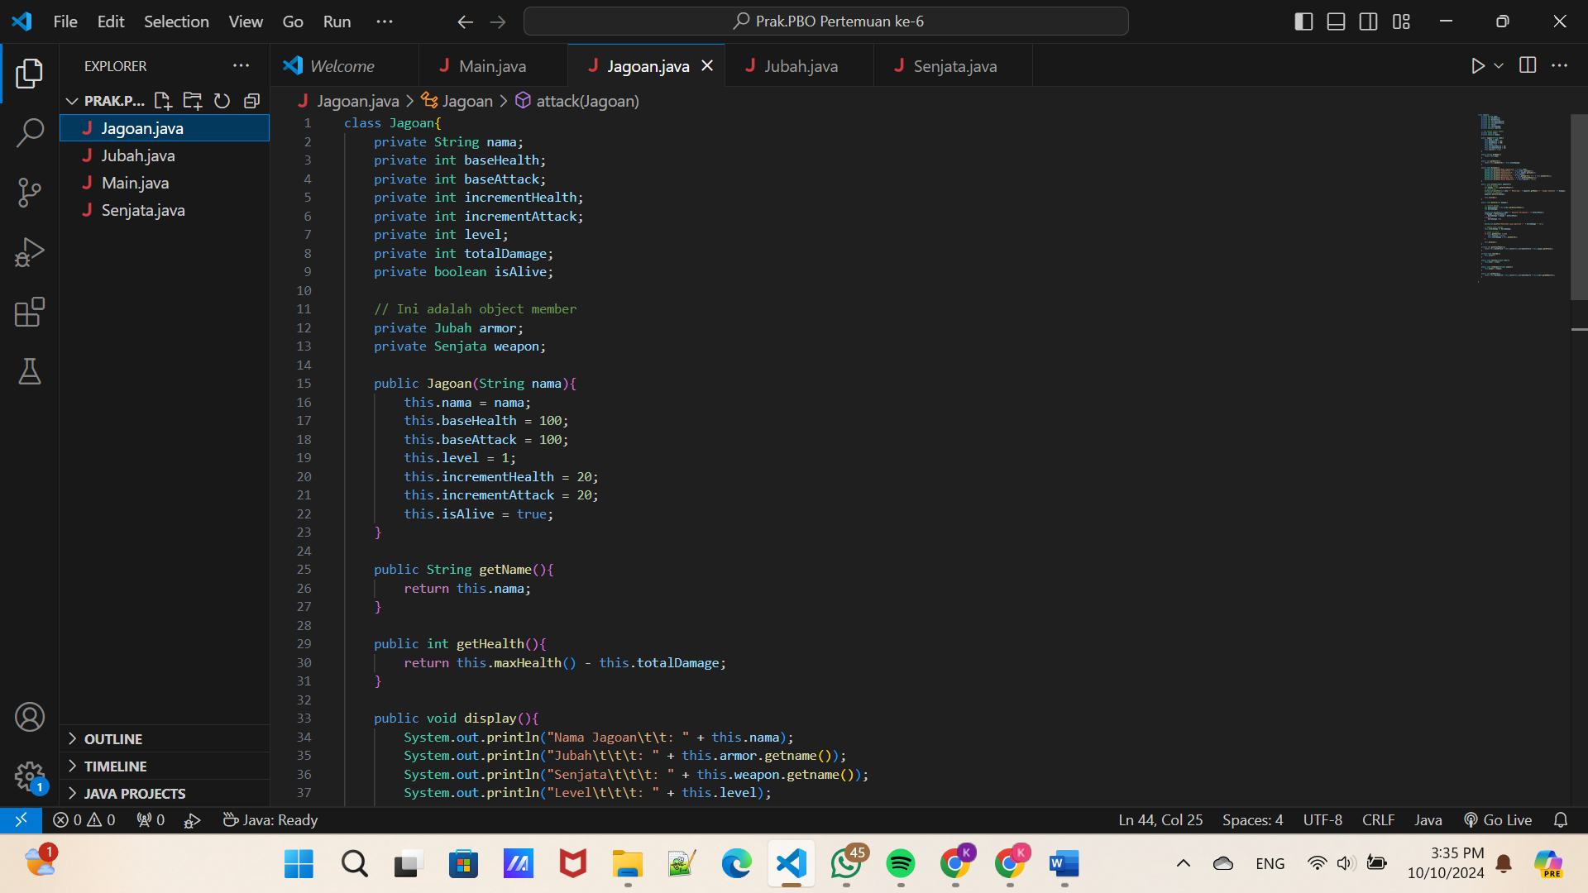 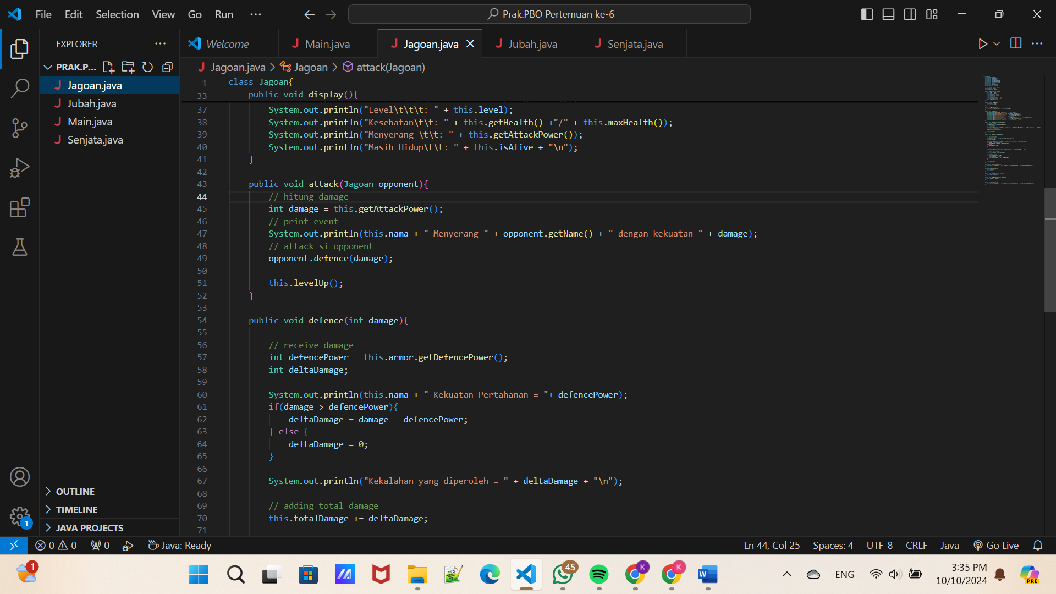

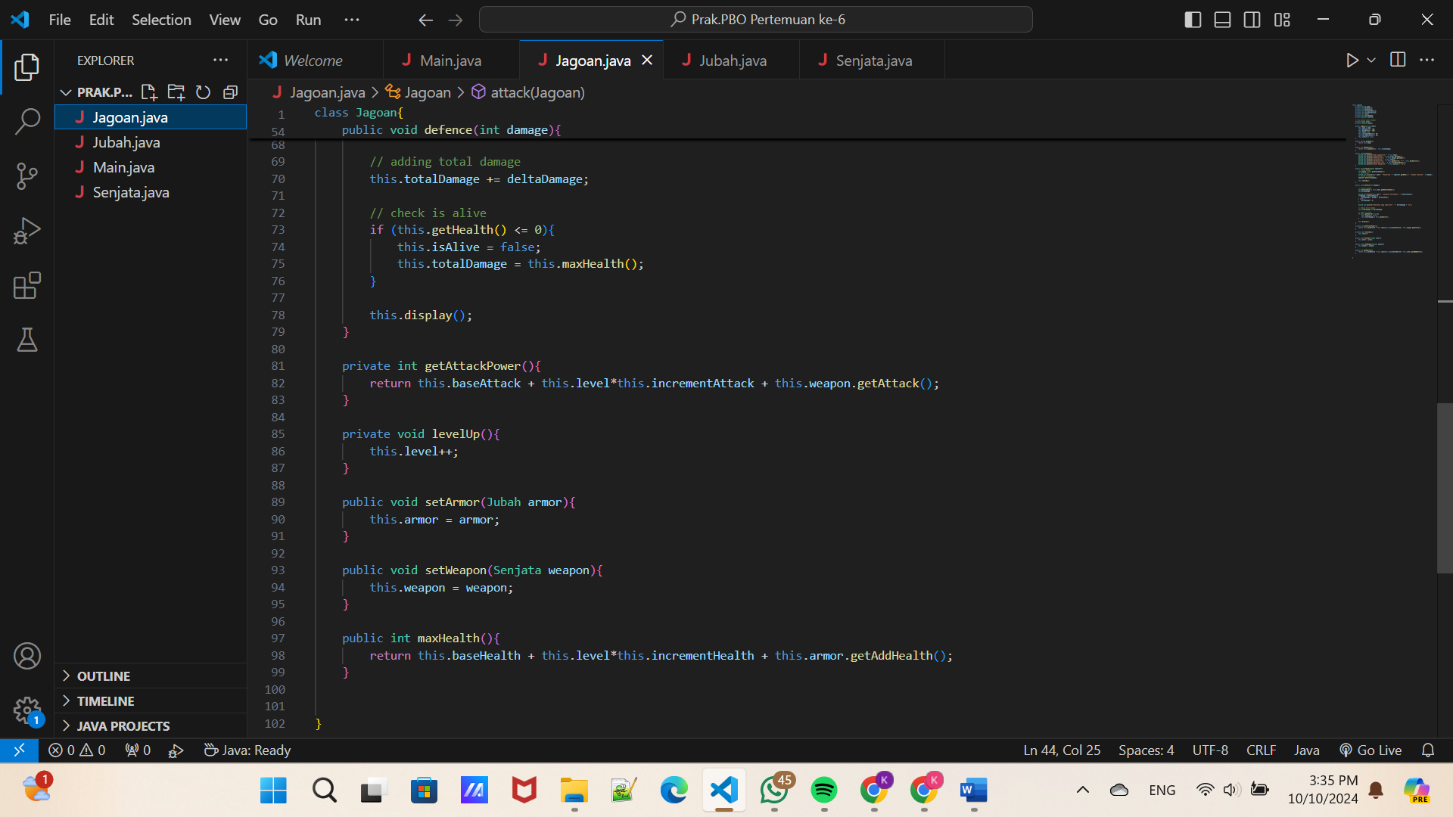

1. Jubah.java

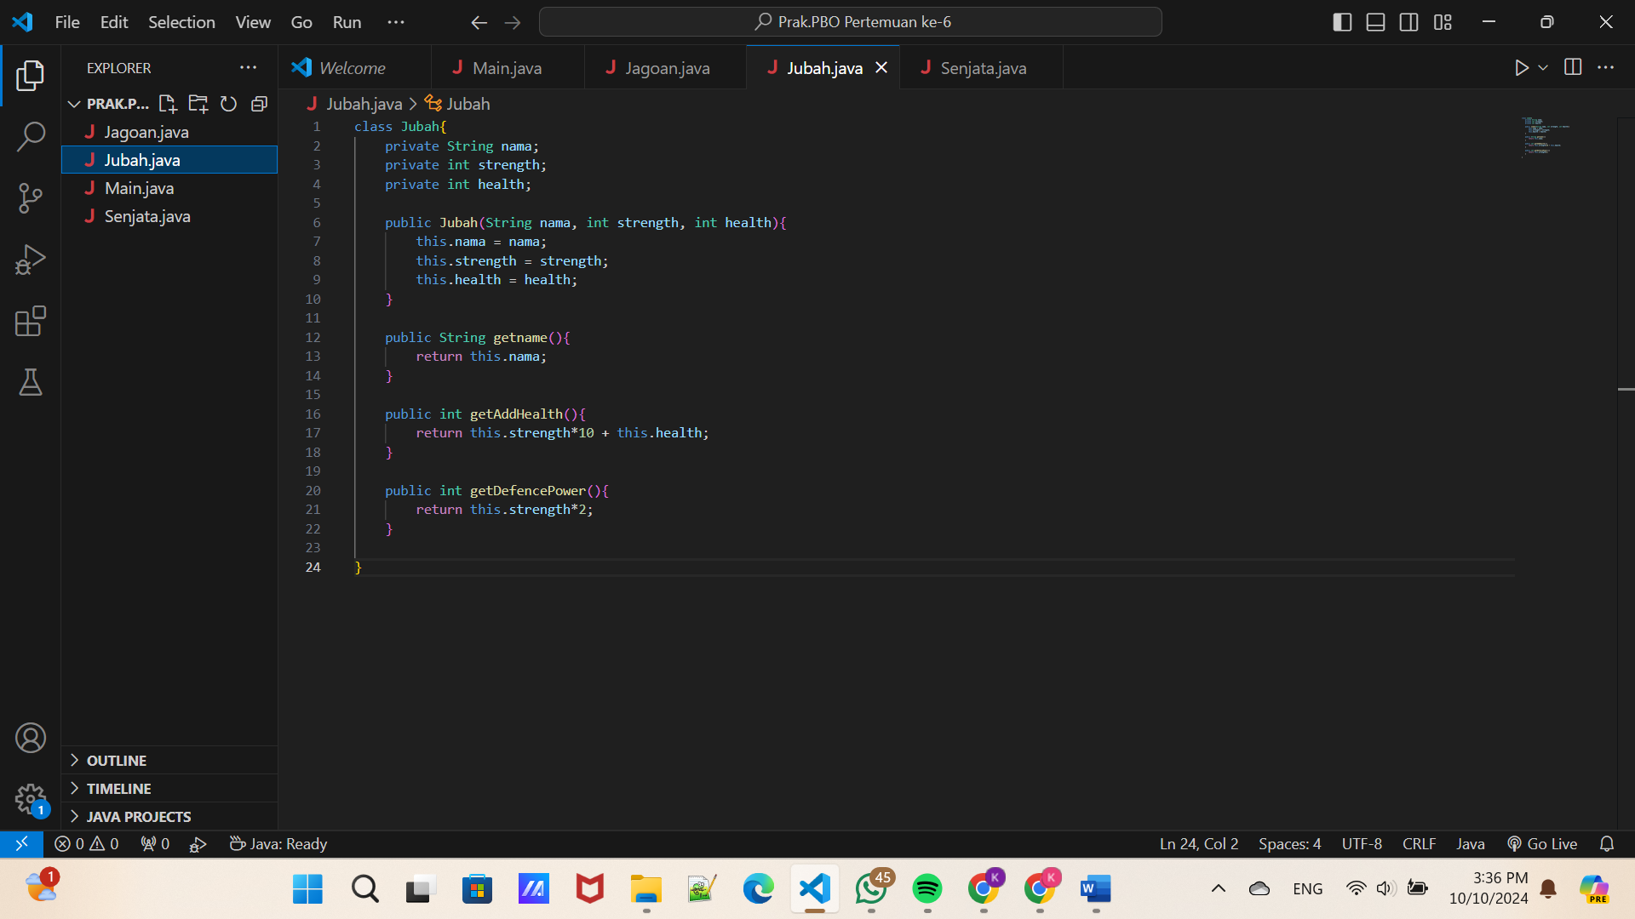

1. Senjata.java

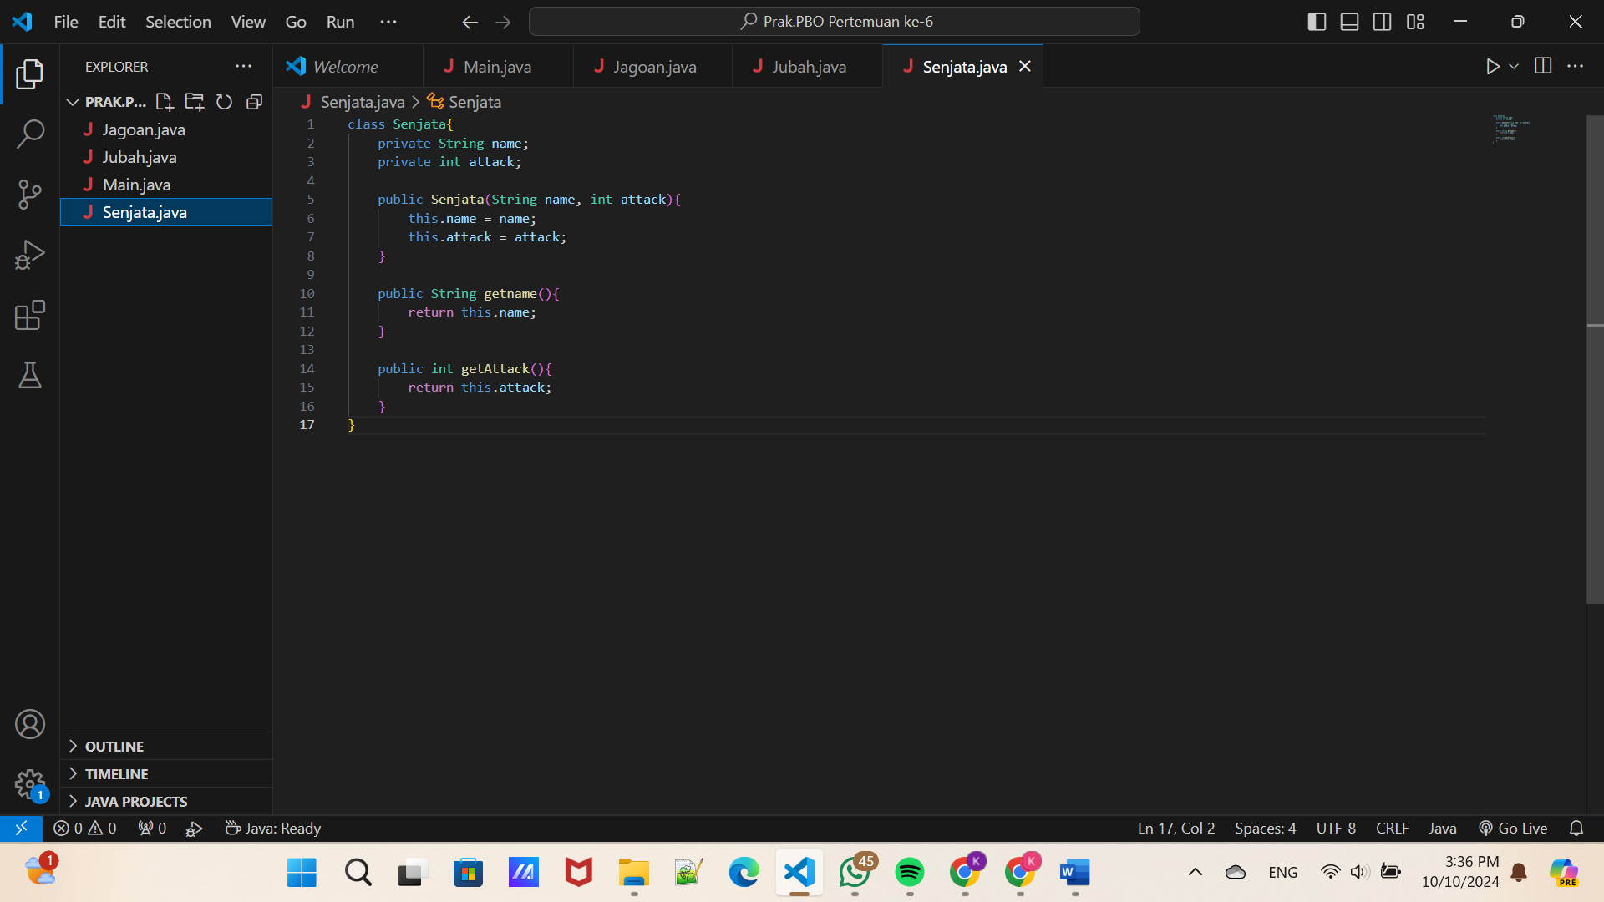

Hasil Run

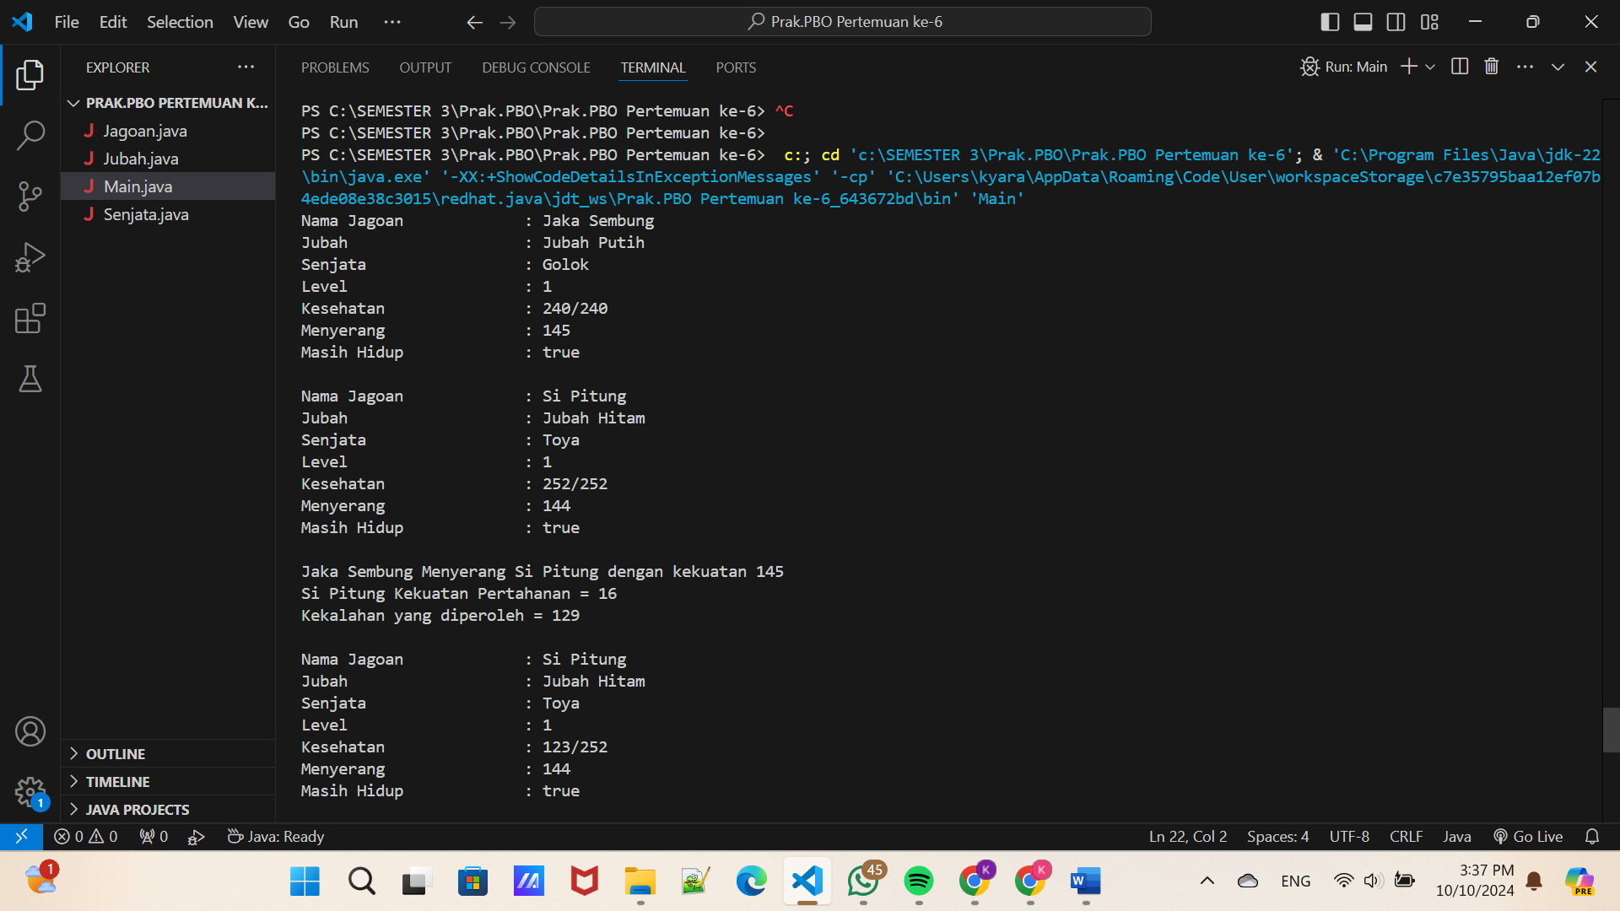 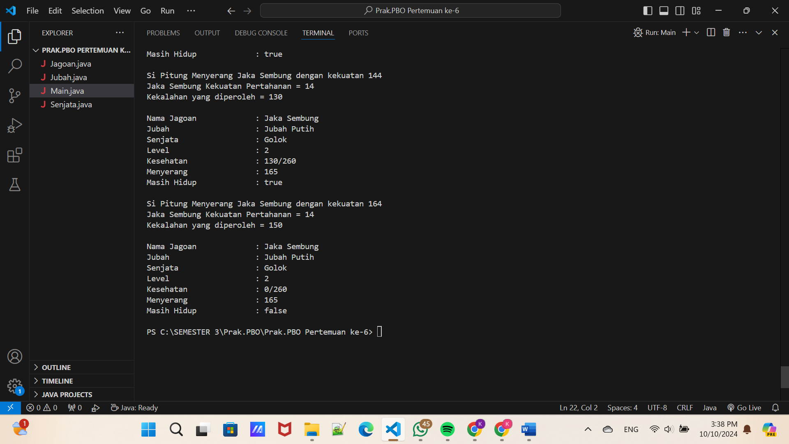

Link Github: